Das Weltraum-Labyrinth
- Teil 2 -

8. Im ersten Teil hast Du das erste Level programmiert. Nun programmierst Du das zweite Level. Kopiere alle Figuren auf die zweite Seite.

9. Verändere die Form der drei Quadrate auf der zweiten Seite mit dem Editor.

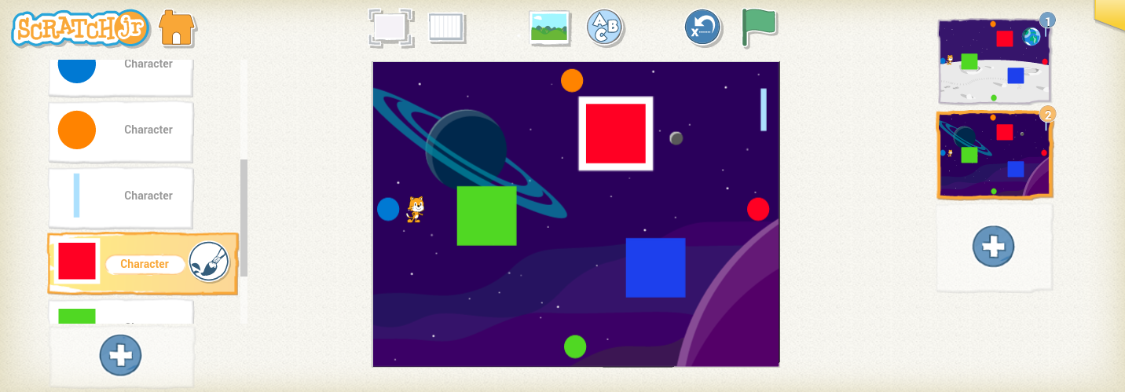

10. Wähle den Pfeil auf der rechten Seite. Klicke dann auf die Figur.
Verschiebe dann die Eckpunkte.

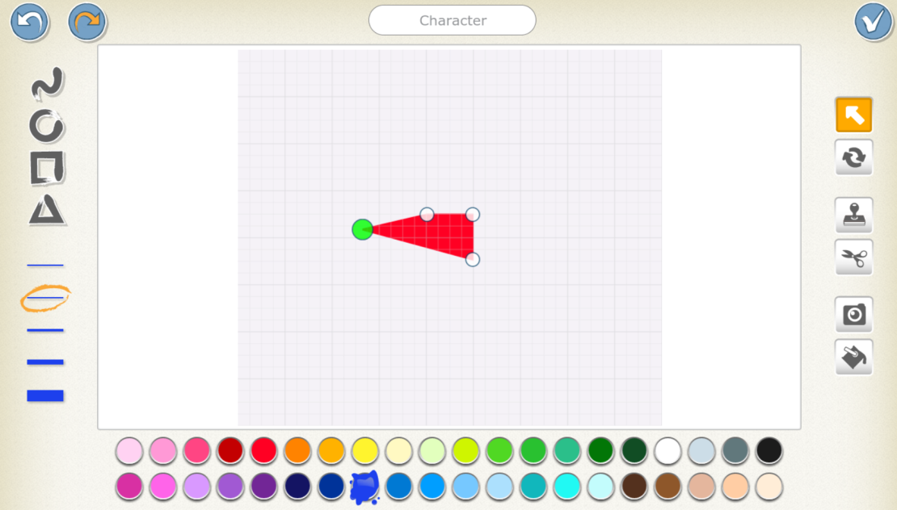

11. Nachdem Du alle drei Quadrate verändert hast, sieht das so aus. Du kannst Dir auch andere Formen ausdenken.

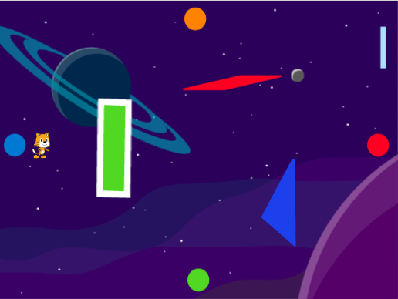

12. Programmiere die drei Figuren. Sie sollen sich abwechselnd drehen und warten.

… denke Dir ein drittes Programm aus!

